Äntligen dags för
MRK Cup hoppning

Nu drar vi igång med årets första clear round och MRK Cup i hoppning! Tävlingsformen kommer att vara stilbedömning. Vi kommer att ha en klass för ridhäst och en klass för ponny. Ridskoleekipagen rider höjd LD -10 eller -20, privatekipagen väljer höjd efter sin tävlingsnivå, max LA höjd för ponny och ridhäst. Samma bana för alla ekipage. Förutom MRK Cupen kan man välja att rida ”vanlig” clear round utan stilbedömning från 20cm upp till 1.20 cm.
Viktigt är att ridskoleekipagen pratar med Ingrid innan anmälan så att fördelningen av hästar sker på rätt sätt
Regler:
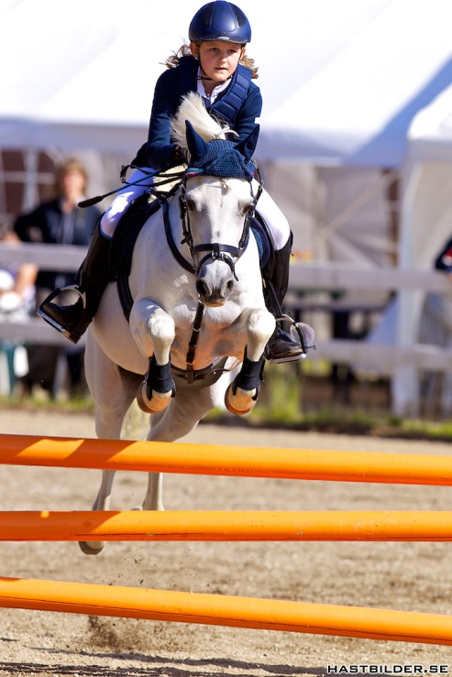
Du måste vara medlem i MRK för att kunna delta i cupen. Väljer du att rida ”vanlig” clear round krävs inget medlemskap. Endast en start/ekipage i cupen. Vill du rida en runda till går det utmärkt att anmäla en extra clear round runda. Markera då tydligt vilken runda du vill starta i cupen vid anmälan!
MRK kommer att arrangera 4 deltävlingar där årets vinnare av cupen koras efter sista omgången.
Prisutdelning sker efter sista ekipaget i cupen efter respektive klass; ponny och ridhäst. Alla som deltar i cupen får poäng i fallande skala:
1:a plats ger 50 poäng 2:a plats ger 40 poäng
3:e plats ger 30 poäng 4:e plats ger 20 poäng
5:e plats ger 10 poäng Övriga ekipage ges 5 poäng
Alla deltagare hjälps åt under tävlingsdagen med banbyggnad, framridning, in- och utsläpp. Deltagare från hoppsektionen kommer att finnas på plats för att hjälpa till.
Första omgången sker lördag den 9 mars med första start kl. 14.00. Alla deltagare träffas kl. 13.00 för gemensam banbyggnad samt information om vad stilbedömningen går ut på.
Kostnad är 100:- per runda oavsett om du rider cupen eller clear round. Vid felfri runda kan rosett köpas till för 30:-, detta gäller ej placerade ekipage i cupen. Domare och banbyggare är Elli Hjalmarsson.
Sista anmälningsdag, torsdag den 7 mars. Startlistor kommer att finnas på MRK´s hemsida senast fredag kväll, kl. 20.00. Varmt välkommen med din anmälan!
Anmälan sker antingen här i blå entrén på ridskolan eller via e-post till: karin.rhedin@hotmail.com
Var noga med att skriva upp ditt namn, personnummer, hästens namn, kategori (b,c,d ponny eller ridhäst) samt höjd o skriv JA på den runda du vill rida i cupen
OBS! Ridskoleekipagen väljer att rida LD-10 cm eller LD-20 cm. Be Ingrid om hjälp vid anmälan
Namn och personnummer Häst + kategori Höjd Cup

